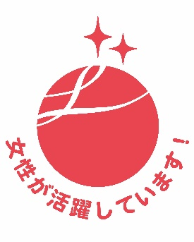
県内初の えるぼし認定企業 として、
株式会社平和堂 を認定しました！

滋賀労働局 雇用環境・均等室

滋賀労働局は、女性活躍推進法に基づき、女性の活躍推進の取組に積極的な取組を行った企業として、 株式会社平和堂（彦根市）を認定（えるぼし認定）しました。
認定企業紹介
【女性活躍推進取組状況】
① 採用
「機会均等推進チーム」により女性の採用拡大、職域拡大、就業環境の整備等への取組を推進し、 男女の競争倍率の差違は年々縮小している。
② 継続就業
育児と仕事の両立支援（はとママ・はとパパ セミナーの開催など）により働きやすい職場環境の整備に取り組み、女性の継続就業を推進している。
③ 労働時間等の働き方
日々の時間外労働管理（事前申請、承認、命令）の徹底とともに、「働き方改革委員会」による店舗作業の効率化の推進や店舗ヒアリングなど、時間外労働縮減の取組を推進している。
④ 管理職比率
「ワークライフバランス推進チーム」により女性管理職の登用促進や管理職を目指す女性社員の 育成等の取組を推進し、管理職に占める女性労働者の割合は年々上昇している。
⑤ 多様なキャリアコース
非正規社員から正社員への転換や、妊娠・出産や育児、介護などで一旦離職した労働者の正社員と しての再雇用など多様なキャリアコース制度の 運用を推進している。
株式会社平和堂 （ 認定段階 ２ ）
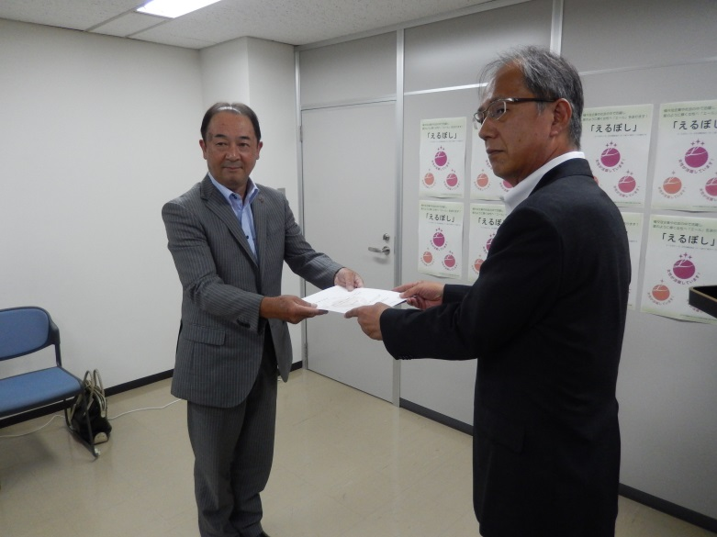

平成２８年７月２７日
滋賀労働局において認定通知書交付式を行いました！
写 真 左 株式会社平和堂 木村 正人 常務取締役
写 真 右 滋賀労働局長 大山 剛二

【えるぼし認定制度とは】
女性活躍推進法に基づき、女性の活躍推進のための一般事業主行動計画を策定し、その旨を届け出た事業主のうち、女性の活躍推進に関する取組の実施状況が優良な事業主が、申請により厚生労働大臣の認定が受けられる制度です。
認定は、５つの評価項目（①採用、②継続就業、③労働時間等の働き方、④管理職比率、⑤多様なキャリアコース）を満たす項目数に応じて３段階（※）あり、認定を受けた企業は上記のような認定マーク（愛称「えるぼし」）を商品や広告、名刺、求人票などに使用して、女性活躍推進事業主であることをPRすることができ、優秀な人材の確保や企業イメージの向上等につなげる効果が期待できます。
（※）認定段階１：５項目のうち１～２項目の基準をクリア
認定段階２：５項目のうち３～４項目の基準をクリア
認定段階３：５項目すべての基準をクリア
（基準未達成の項目は、２年連続で実績の改善が必要）

